Månedsrapport og plan for Kornåkeren
Evaluering av sist måned  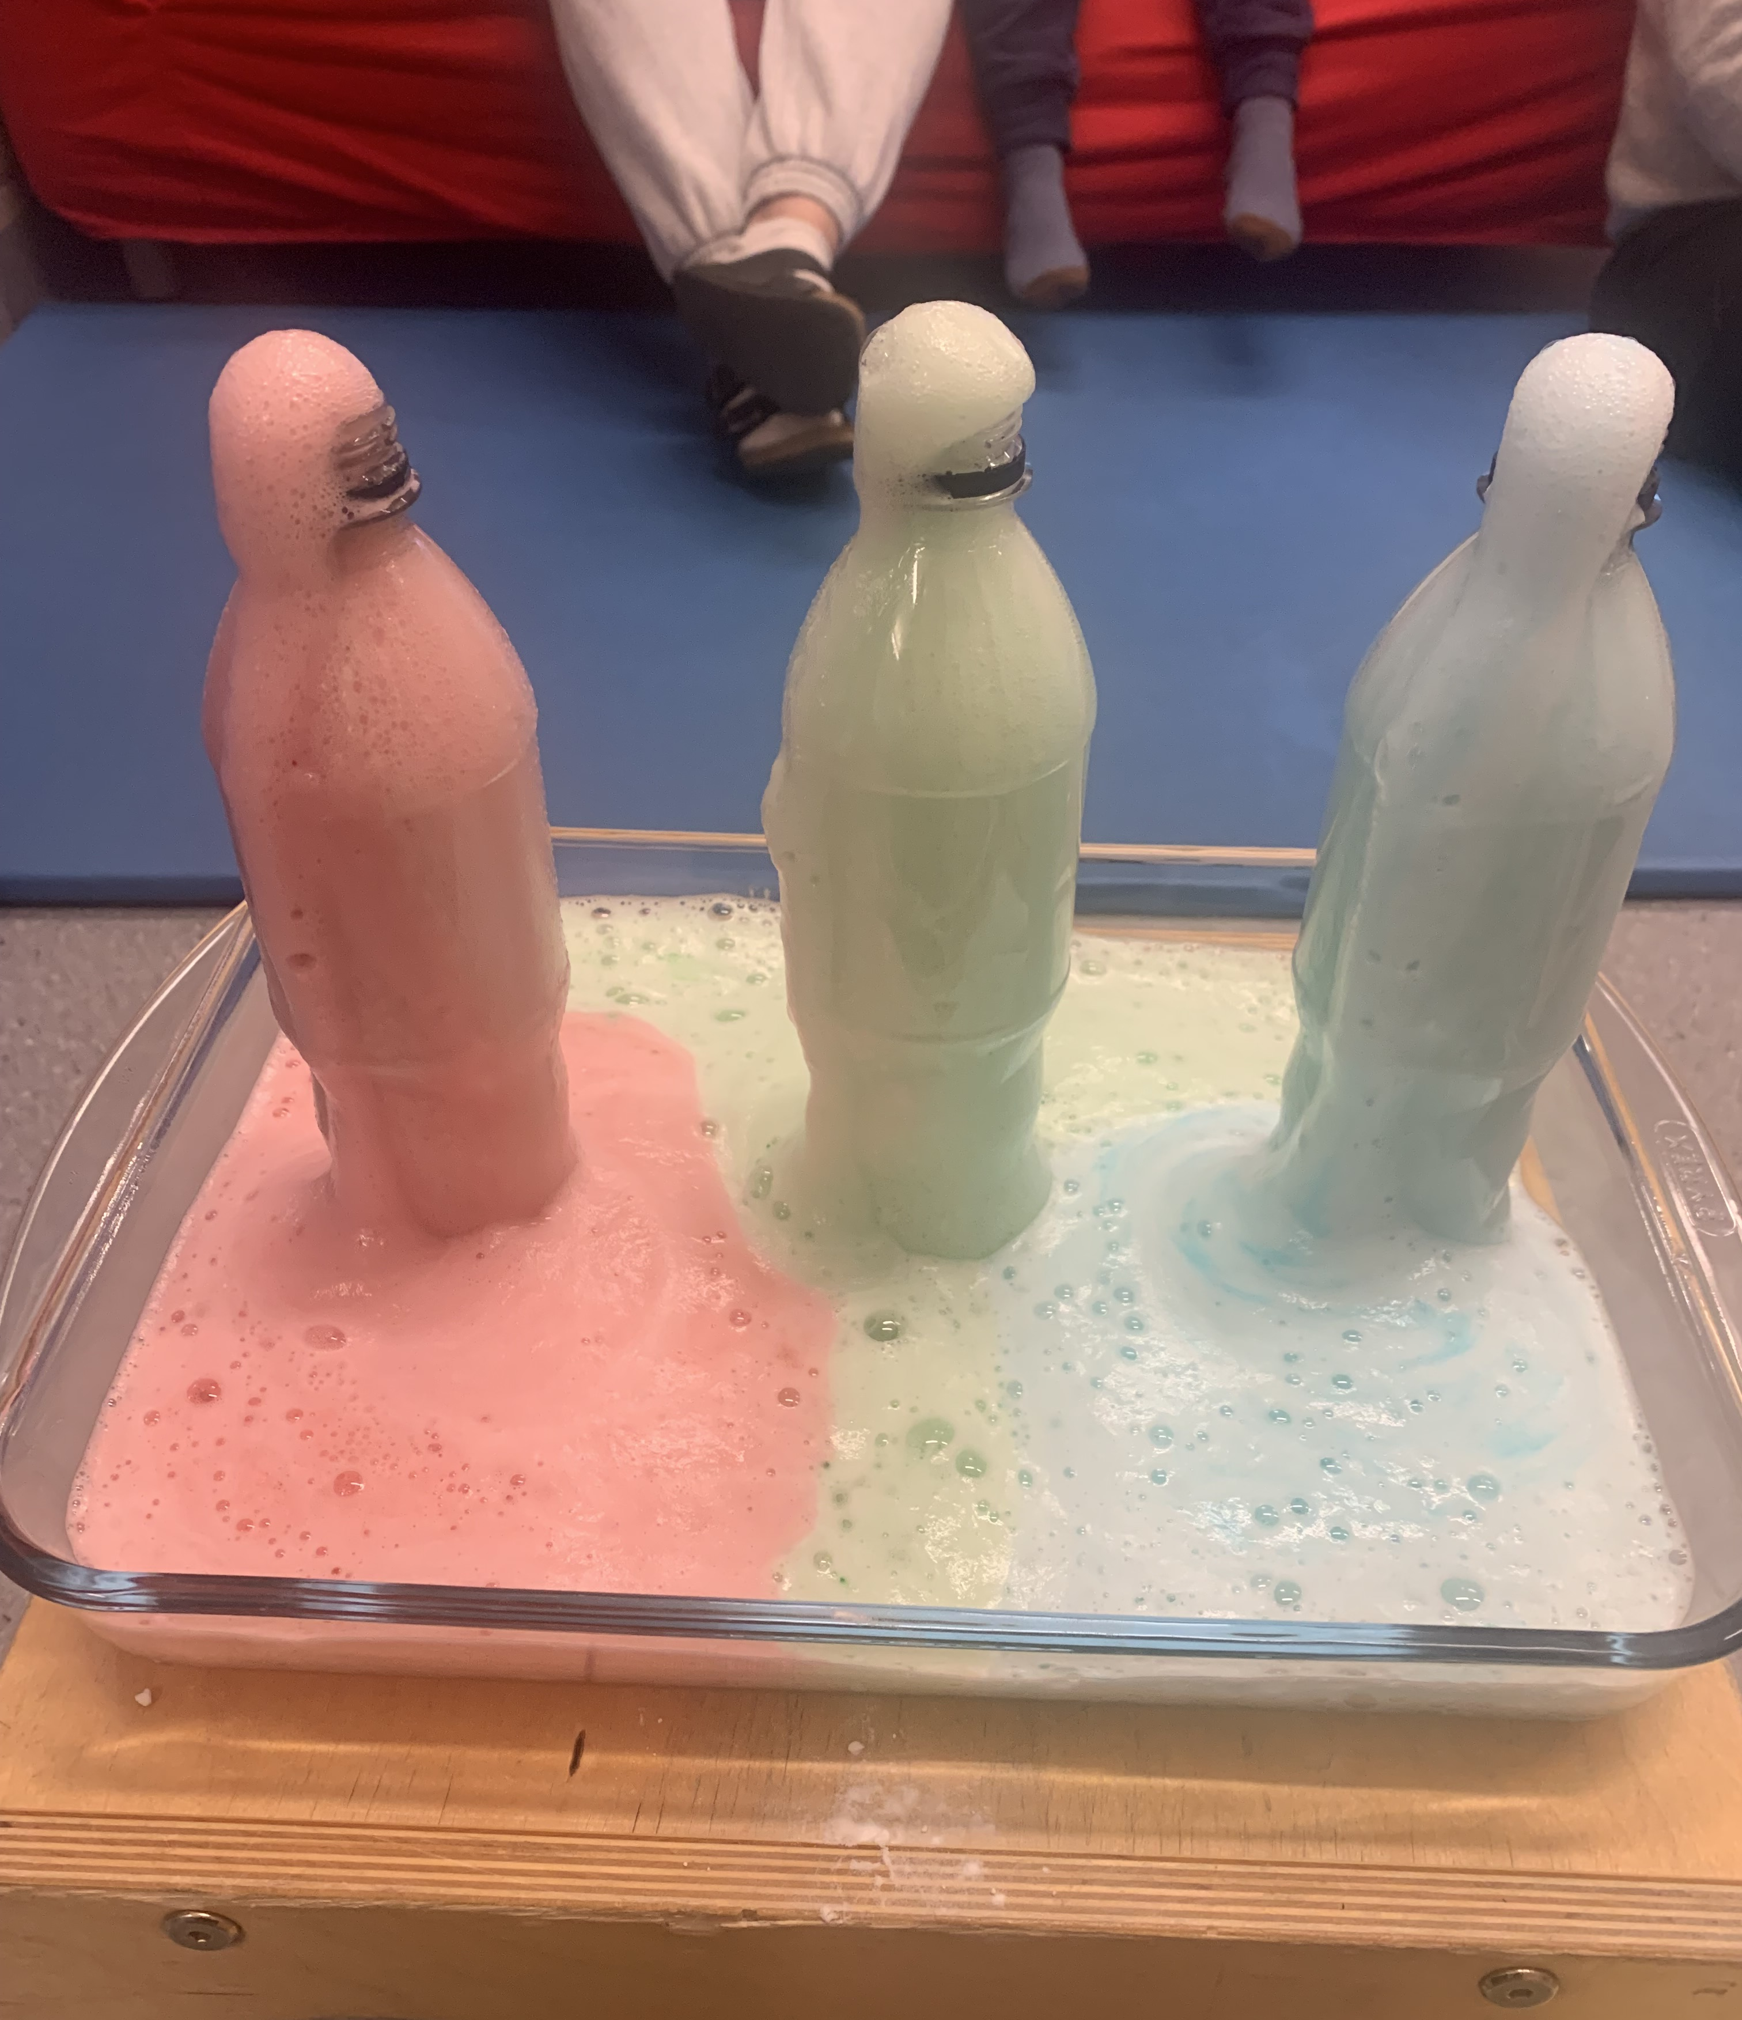  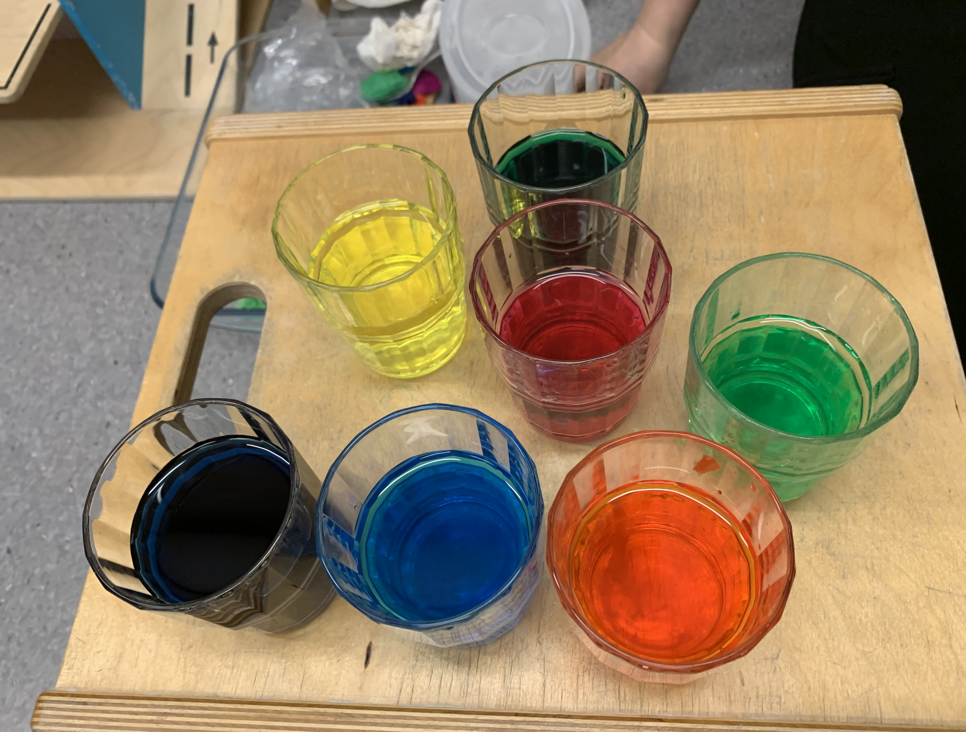 | 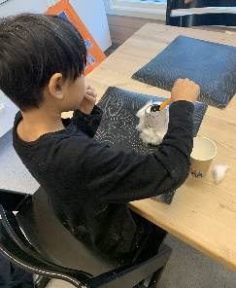  Denne måneden var vi opptatt av fagområdet «Natur, miljø og teknologi». Vi hadde mange spennende eksperimenter om vann, kulde, varme, farger og vær. En dag lagde vi en vulkan av vann, farger og bakepulver, en annen forklarte vi barna prosessen om hvorfor isen smelter raskere i varmt vann enn i kalt vann. Barna lærte om at isbjørnen bor der det er kaldt og sommerfuglen ser vi igjen når det blir varmt. Barna fikk kjenne på to poser med vann, der en hadde kaldt vann opp i og den andre varmt. Vi hadde mange sanseerfaringer i forhold til temaet, da man lærer og forstår komplekse ting bedre når sansene blir aktivert. For en mer flytende overgang til temaet «karneval» i neste måned inkluderte vi også eksperimenter med mange forskjellige farger. Vi tryllet rent vann i farger som barna liker. De fikk legge kreppapir i et glass og ble forundret over at vannet fikk samme fargen som papiret.  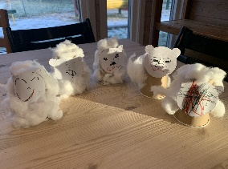  Vi har selvfølgelig hatt mange flere eksperimenter og listen her kunne ha vært veldig langt, men vi er sikre på at barna deres har fortalt dere en god del om det vi holdt på med og om hvordan de var deltakende i eksperimentene. Ingen eksperiment fungerer nemlig uten gode hjelpere.  Vi leste også bøker om regn og snø, men spesielt godt likte barna vintervrimleboken.  Mange kjente og nye værsanger ble sunget og det synes barna var veldig kjekt.  Som kunstprosjekt lagte barna isklosser i forskjellige farger. De blandet farge og vann sammen i en kopp og sammen med en voksen satte de dem i fryseskapet. Da vi tok dem opp, pyntet vi treet med dem. Ut over dagen kunne vi observere smelteprosessen. Slik kunne barna øve seg i å være meteorologer og kunne fortelle om det var kalt ute (da smeltet ikke kunsten vekk) eller om temperaturen ute ble varmere.
Tema og innhold for inneværende måned | Tema: Karneval og farger  Fagområde (rammeplan og årsplan): Kunst, kultur og kreativitet  Mål: Barn øver seg i regulerer bruk av stemmen inne og ute.  Aktiviteter:  - «Se min kjole – sangen» med konkreter  - Lage masker og rytmeinstrumenter  - lage fastelavensris  - Lære om farger  - Synge farge- og karnevalsanger  - Samling med rytmeinstrumenter  - Fargejakt inne og ute  - Kims lek  - utkledning  - samenes nasjonaldag  Bøker:  - Den store fargefesten  - Bernt bjørn skjønner ingenting  - Bisk for en unge  - Jakob geit  - Lillesøster skal tisse  - Bæ og Bø i festhumør  - Thomas kler seg ut  - Gjett hvor glad jeg er i deg  - Trompet den lille elefanten  -Tramp og Line og det skumle monsteret  - Za- Zas lillebror  Sanger/ rim og regler:  - Gamle slips og fine jakker  - Til karneval vi drar av sted  - Masken på skynd deg nå  - Se min kjole  - Fargesang (med melodien av Bjørnen sover)  - joik og bæ, bæ lille lamm på samisk
Bursdager | 03.01. Arthur 6 år  08.02. Tor Elvin 6 år  21.02. Kong Harald 87 år
Informasjon | Viktige datoer:  - 06.02. Samenes nasjonaldag  - 12.02. Bollemandag  - 22.02. Karneval i barnehagen (Vi ønsker ikke at barna skal ha med seg våpen eller masker)  - Uke 9 er det skolens vinterferier. Fint om dere kan gi beskjed til avdelingen om dere skal ha ferie og hvilke dager.

